山亭区城乡水务局2021年政府信息
公开工作年度报告
根据新修订的《中华人民共和国政府信息公开条例》、《国务院办公厅政府信息与政务公开办公室关于政府信息公开工作年度报告有关事项的通知》（国办公开办函〔2019〕60号）和省、枣庄市有关工作要求，编制本报告并向社会公开。全文包括2021年政府信息公开工作要点落实情况，主动公开政府信息情况，回应解读情况，依申请公开情况，政府信息公开行政复议、行政诉讼和投诉情况，存在的主要问题及改进措施等。本报告所列数据的统计时限自2021年1月1日至2021年12月31日。本报告全文在将山亭区政府网站（http://www.shanting.gov.cn/）,“政府信息公开年度报告”专栏公布。如对本报告有疑问，可与山亭区城乡水务局联系（地址:山亭区府前路38号，邮编：277200，电话：0632-8811515，传真：0632-8823676） 。
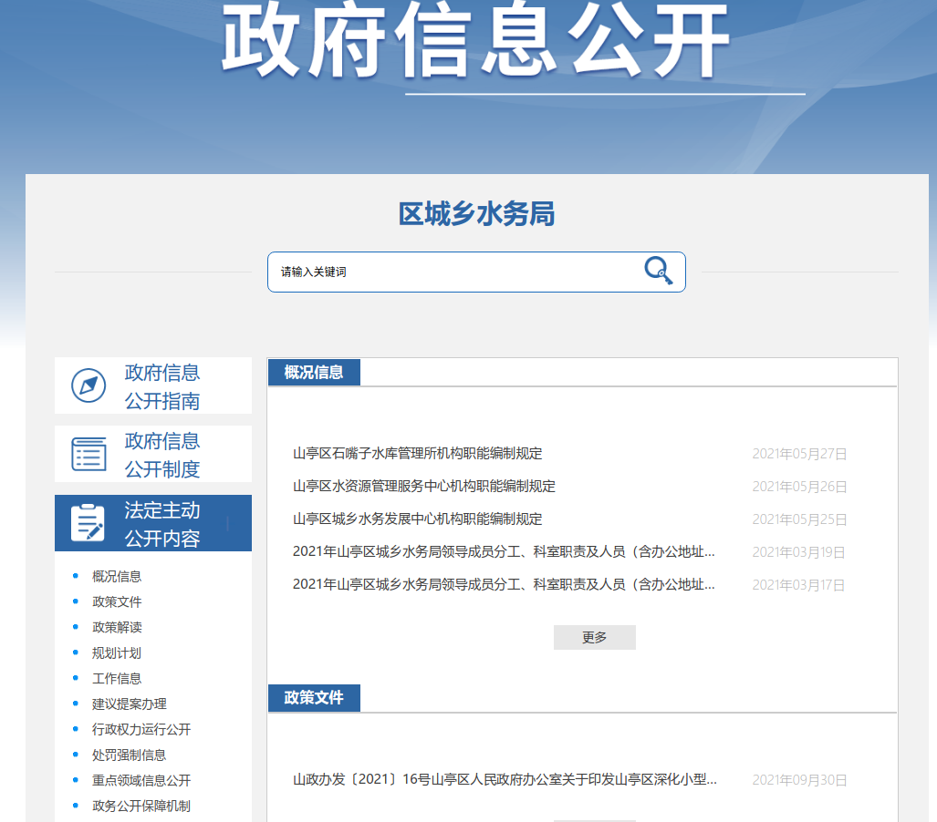
—、总体情况
2020年以来，我办坚持“以公开为常态，不公开为例外”原则，不断提升政务公开的质量和实效，全力保障人民群众知情权、参与权、表达权、监督权，有力助推法治政府、创新政府、廉洁政府和服务型政府建设。
- 主动公开工作情况
2021年山亭区城乡水务局主要通过山亭区人民政府网站、《政府信息》、“山亭区城乡水务局微信公众号”发布各类主动公开信息，全方位落实主动公开各项工作，涵盖机关职能、机构设置、办公地址、办公时间、联系方式、负责人姓名；财政预算、决算信息；突发公共事件的应急预案、预警信息及应对情况；重点领域信息、常规性政府信息、公众关注热点解读回应以及国家有关规定应当主动公开的其他政府信息等内容，做到了主动公开、依法公开，切实保障了公民、法人和其它组织的知情权。通过政务公开目录系统及时更新政策解读、规划计划、统计信息、人事信息、工作信息、财政预决算、行政权力运行公开、处罚强制信息、重点领域信息公开、组织管理等信息。2021年全年在政府网站发布26条稿件。
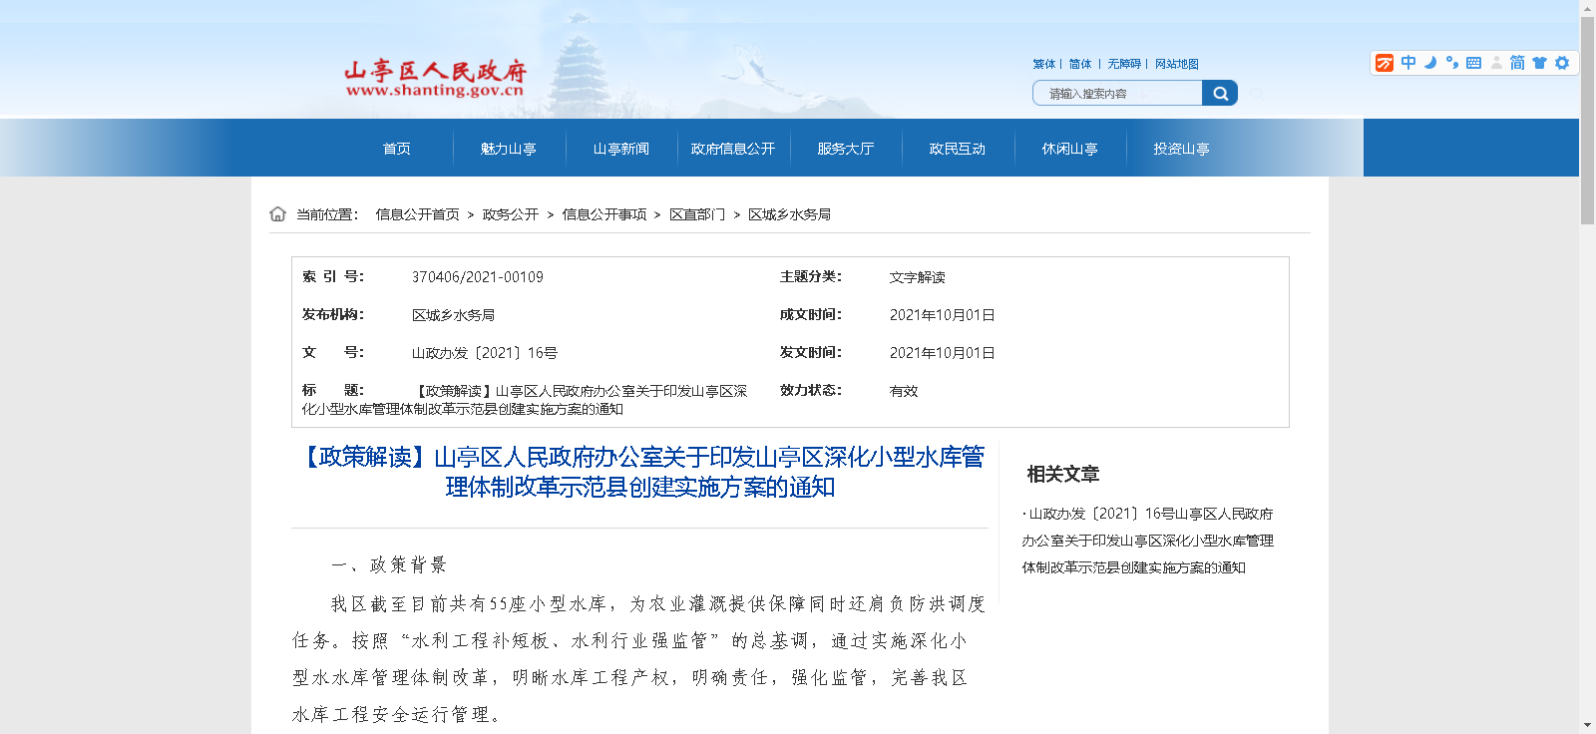

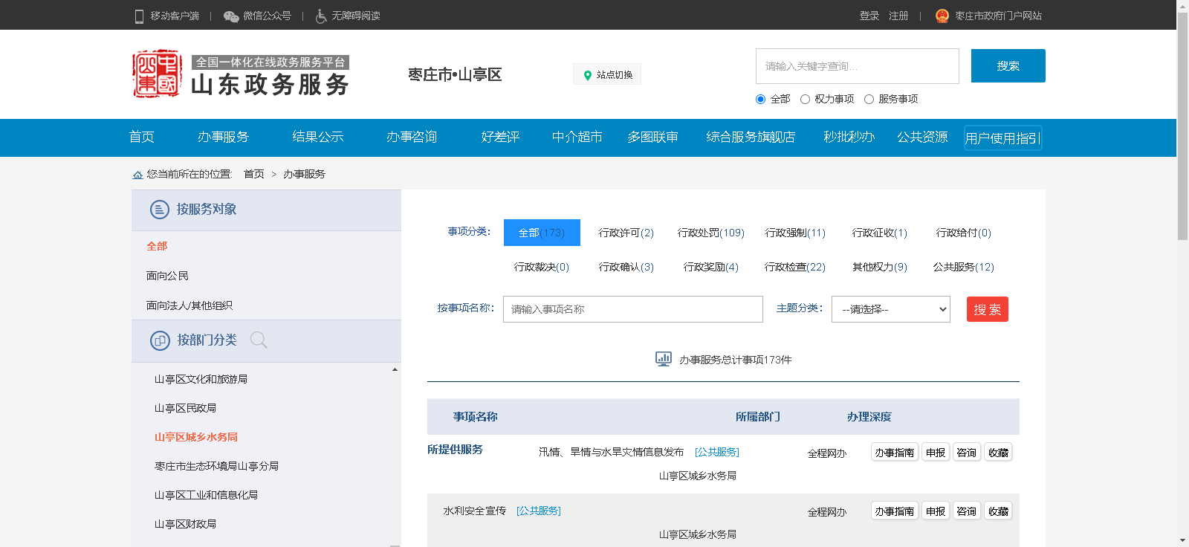
（二）依申请公开办理情况
1.收到和处理政府信息公开申请情况。2021年山亭区城乡水务局未受理政府信息公开申请件。
收费和减免情况：根据财政部、国家发展改革委联合印发的《关于清理规范一批行政事业性收费有关政策的通知》规定，本年度依申请公开政府信息未收取任何费用，包括检索费、复制费（含案卷材料复制费）、邮寄费。
2.政府信息公开行政复议、行政诉讼情况。2021年，因政府信息公开被申请行政复议0件，因公民、法人和其他组织认为行政机关政府信息公开工作具体行政行为侵犯其合法权益，提起行政诉讼0件。
（三）政民互动情况
2021年开展区级“行风热线”1期，参加市级“行风热线”1期，共解决市民反馈问题6件；全年开展“世界水日”“中国水周”“宪法宣传日”活动共计5次。
- 平台建设情况
一是及时上传公开信息；由局政工股具体负责上传政府信息公开。二是认真落实基层政务公开标准化规范化工作。结合权责清单和公共服务事项清单，全面梳理细化行政处罚146项，行政强制17项，行政征收3项，行政检查21项，公共服务13项及行政给付、行政确认、行政奖励、其他权力等事项清单；三是创建山亭区城乡水务局微信公众号，发表各类信息52篇。
- 机构建设及人员配置情况
本单位成立了政务公开领导小组，由副局长张印红同志担任组长，政工股股长王佩同志为副组长，6个股室负责人为成员的政务公开领导小组，加强政务公开领导力量，对全局政务公开工作进行指导推进。
- 监督保障情况
一是强化绩效考核。继续将政务公开工作纳入局综合绩效考核体系，每月定期向局主要负责同志汇报当月政务公开情况，对政务公开工作公开率低的股室由分管负责同志直接约谈股室负责人，切实发挥考核促工作的良性作用。二是抓好业务培训工作。就政务信息类型、公开流程、公开信息热点、反馈材料制作等方面进行专题培训，全年共开展政务公开专题培训4次，有效提升了政务公开工作人员业务水平，夯实业务基础。三是认真接受社会监督。认真接受社会对本单位法定主动公开信息及基础信息、政府信息公开年度报告、政府信息公开指南、政策解读、监督保障机制等情况监督，对群众反馈的问题认真及时整改。
二、主动公开政府信息情况（不存的全部写0,不能空下）
第二十条第（一）项
信息内容 | 本年制发件数 | 本年废止件数 | 现行有效件数
规章 | 0 | 0 | 0
行政规范性文件 | 0 | 0 | 0
第二十条第（五）项
信息内容 | 本年处理决定数量
行政许可 | 0
第二十条第（六）项
信息内容 | 本年处理决定数量
行政处罚 | 6
行政强制 | 0
第二十条第（八）项
信息内容 | 本年收费金额（单位：万元）
行政事业性收费 | 0
三、收到和处理政府信息公开申请情况
（本列数据的勾稽关系为：第一项加第二项之和，  等于第三项加第四项之和） |  |  | 申请人情况
 |  |  | 自然人 | 法人或其他组织 |  |  |  |  | 总计
 |  |  | 自然人 | 商业企业 | 科研机构 | 社会公益组织 | 法律服务机构 | 其他 | 总计
一、本年新收政府信息公开申请数量 |  |  | 0 | 0 | 0 | 0 | 0 | 0 | 0
二、上年结转政府信息公开申请数量 |  |  | 0 | 0 | 0 | 0 | 0 | 0 | 0
三、本年度办理结果 | （一）予以公开 |  | 0 | 0 | 0 | 0 | 0 | 0 | 0
三、本年度办理结果 | （二）部分公开（区分处理的，只计这一情形，不计其他情形） |  | 0 | 0 | 0 | 0 | 0 | 0 | 0
三、本年度办理结果 | （三）不予公开 | 1.属于国家秘密 | 0 | 0 | 0 | 0 | 0 | 0 | 0
三、本年度办理结果 | （三）不予公开 | 2.其他法律行政法规禁止公开 | 0 | 0 | 0 | 0 | 0 | 0 | 0
三、本年度办理结果 | （三）不予公开 | 3.危及“三安全一稳定” | 0 | 0 | 0 | 0 | 0 | 0 | 0
三、本年度办理结果 | （三）不予公开 | 4.保护第三方合法权益 | 0 | 0 | 0 | 0 | 0 | 0 | 0
三、本年度办理结果 | （三）不予公开 | 5.属于三类内部事务信息 | 0 | 0 | 0 | 0 | 0 | 0 | 0
三、本年度办理结果 | （三）不予公开 | 6.属于四类过程性信息 | 0 | 0 | 0 | 0 | 0 | 0 | 0
三、本年度办理结果 | （三）不予公开 | 7.属于行政执法案卷 | 0 | 0 | 0 | 0 | 0 | 0 | 0
三、本年度办理结果 | （三）不予公开 | 8.属于行政查询事项 | 0 | 0 | 0 | 0 | 0 | 0 | 0
三、本年度办理结果 | （四）无法提供 | 1.本机关不掌握相关政府信息 | 0 | 0 | 0 | 0 | 0 | 0 | 0
三、本年度办理结果 | （四）无法提供 | 2.没有现成信息需要另行制作 | 0 | 0 | 0 | 0 | 0 | 0 | 0
三、本年度办理结果 | （四）无法提供 | 3.补正后申请内容仍不明确 | 0 | 0 | 0 | 0 | 0 | 0 | 0
三、本年度办理结果 | （五）不予处理 | 1.信访举报投诉类申请 | 0 | 0 | 0 | 0 | 0 | 0 | 0
三、本年度办理结果 | （五）不予处理 | 2.重复申请 | 0 | 0 | 0 | 0 | 0 | 0 | 0
三、本年度办理结果 | （五）不予处理 | 3.要求提供公开出版物 | 0 | 0 | 0 | 0 | 0 | 0 | 0
三、本年度办理结果 | （五）不予处理 | 4.无正当理由大量反复申请 | 0 | 0 | 0 | 0 | 0 | 0 | 0
三、本年度办理结果 | （五）不予处理 | 5.要求行政机关确认或重新  出具已获取信息 | 0 | 0 | 0 | 0 | 0 | 0 | 0
三、本年度办理结果 | （六）其他处理 | 1.申请人无正当理由逾期不补正、行政机关不再处理其政府信息公开申请 | 0 | 0 | 0 | 0 | 0 | 0 | 0
三、本年度办理结果 | （六）其他处理 | 2.申请人逾期未按收费通知要求缴纳费用、行政机关不再处理其政府信息公开申请 | 0 | 0 | 0 | 0 | 0 | 0 | 0
三、本年度办理结果 | （六）其他处理 | 3.其他 | 0 | 0 | 0 | 0 | 0 | 0 | 0
三、本年度办理结果 | （七）总计 |  | 0 | 0 | 0 | 0 | 0 | 0 | 0
四、结转下年度继续办理 |  |  | 0 | 0 | 0 | 0 | 0 | 0 | 0
四、政府信息公开行政复议、行政诉讼情况
行政复议 |  |  |  |  | 行政诉讼
结果  维持 | 结果纠正 | 其他结果 | 尚未  审结 | 总  计 | 未经复议直接起诉 |  |  |  |  | 复议后起诉
 |  |  |  |  | 结果维持 | 结果纠正 | 其他  结果 | 尚未  审结 | 总计 | 结果维持 | 结果  纠正 | 其他  结果 | 尚未审结 | 总计
0 | 0 | 0 | 0 | 0 | 0 | 0 | 0 | 0 | 0 | 0 | 0 | 0 | 0 | 0
五、政府信息公开工作存在的主要问题及改进情况
2021年，针对上一年度存在的问题进行了整改。
（一）2020年问题整改情况
一是加强学习宣传，提高业务能力。积极参加区政府组织的业务培训，对标一流，借鉴先进城市经验，重点就新《中华人民共和国政府信息公开条例》开展学习，就政务信息类型、公开流程、公开信息热点、反馈材料制作等进行专题培训，提升政务公开工作人员业务水平，夯实业务基础。
二是完善公开机制，规范办理流程。制定并下发政务公开工作重点分工方案，指导并督促各股室做好相关工作。
（二）2021年存在的主要问题
一是政策解读质量不高。个别股室在起草解读材料时存在用政策文件压缩版解读文件的情况，政策背景、决策依据、主要目的及重要措施等关键方面还讲得不够全、不够清、不够透，解读不够亲民。
二是政策解读方式单一。向区政府网站发布的解读材料多以文字解读、图片解读的形式展现，数字化、音频、视频、动漫、H5等便于公众理解和互联网传播的解读产品还比较少，解读不够生动。
（三）改进措施
一是提高解读质量。对标上级网站的优秀政策解读范例，开展政策解读专题培训，按照“谁起草、谁解读，应解读、尽解读”的原则，督促文件起草单位不断提高解读水平。
二是不断丰富解读形式。进一步运用音视频、动漫、H5等便于公众理解和互联网传播的方式开展解读工作，增强解读的可读性、生动性。
六、其他需要报告的事项
一是2020年山东省政务公开工作要点落实情况。根据区政府《2021年政务公开重点工作任务分工》，认真完成本年度政务公开工作要点，并加大日常工作指导和调度，目前各项工作已落实到位。
二是人大代表建议和政协委员提案办理公开情况。2021年，我单位承办人大代表提案一件，并依法公布《山亭区水利设施遗存遗产保护开发办法》。

